注意：

除非你是大佬，或者能够自行处理类似 command not found 的问题，否则请你使用 Debian 8.x 以上或者 Ubuntu 16.04 以上的 Linux 系统。

1.创建好vps后。

打开cmd用ping 123.123.123.123 –t确认ip地址是否通的。

用TCping –t 123.123.123.123 端口号，确认端口号是否通的。其中TCping需要下载。

<https://www.elifulkerson.com/projects/tcping.php>

Windows 32位系统 的请点击官网网页中的 [tcping.exe](https://download.elifulkerson.com/files/tcping/0.39/tcping.exe) 链接下载。

Windows 64位系统 的也可以点击官网网页中的 [x64.exe](https://download.elifulkerson.com/files/tcping/0.39/x64/tcping64.exe) 链接下载。

下载完成后放到：C:\Windows\System32目录下，打开cmd就可以用了。

2.都是通的情况下，开始搭建v2ray。

先调整时间：

1.sudo -i

2.date -R

3.cp /usr/share/zoneinfo/Asia/Shanghai /etc/localtime

再执行官方脚本：bash <(curl -L -s https://install.direct/go.sh)。

3.搭建完成后，登陆：https://intmainreturn0.com/v2ray-config-gen/#，生成v2ray配置保存到一个名为config.json的文件。备用

4.执行：vi /etc/ssh/sshd_config，修改PermitRootLogin no,为yes；passwordAuthentication no为yes。

执行passwd root，给root用户添加密码。密码不回显。

执行：/etc/init.d/ssh restart 或者 service sshd restart 重启sshd服务。

5.下载[Winscp.exe](https://github.com/zhubaji/MyBlog/blob/master/%E5%B7%A5%E5%85%B7/WinScp.zip)，打开后文件协议选择：scp，然后点击“高级（A）”按图2设置，点击登陆。

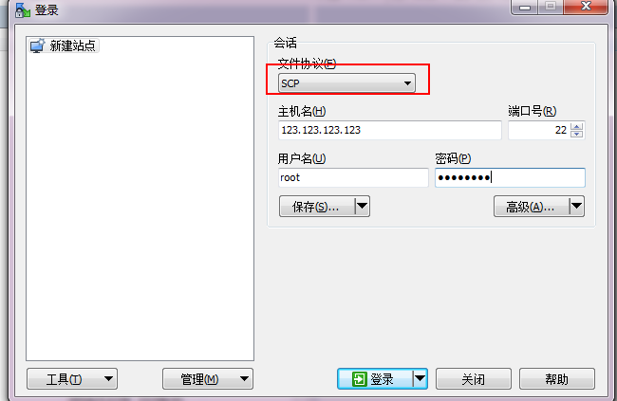 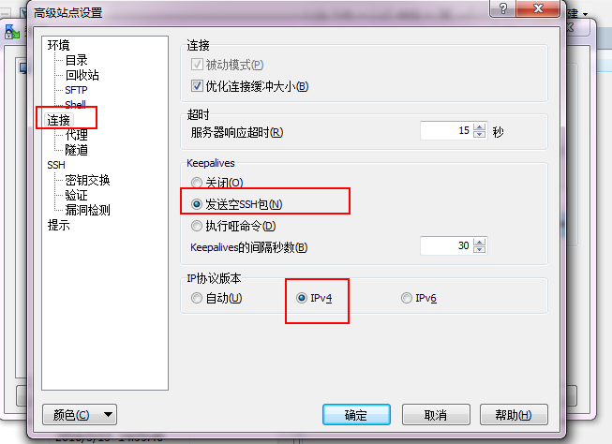

6.进入\etc\v2ray中，将第3步制作好的config.json覆盖原来的文件。

7.[下载v2rayN](https://github.com/2dust/v2rayN/releases) ，<https://github.com/2dust/v2rayN/releases>,任意一个目录解压缩，之后打开，进行配置，再然后启用http代理，之后还不能科学上网。为什么呢？看控制台报错信息